Круглый стол кафедры уголовного права и процесса
«Актуальные проблемы уголовного права и процесса: российский и зарубежный опыт»
09 ноября 2023 года кафедрой уголовного права и процесса был организован круглый стол «Актуальные проблемы уголовного права и процесса: российский и зарубежный опыт». В работе круглого стола приняли участие бакалавры 2 курса очной формы обучения, 3 курса уголовного-правового профиля 40.03.01 Юриспруденция, студенты 2 курса 40.05.04 специалитета «Судебная и прокурорская деятельность» и магистры 1 курса очной формы обучения
40.04.01 Юриспруденция по направлению «Защита прав личности в сфере уголовно-правовых отношений», студенты направления 40.02.01 «Право и организация социального обеспечения» Гуманитарного колледжа РГГУ, а также студенты других вузов, в частности, Федерального государственного казённого образовательного учреждения высшего образования «Ростовский юридический институт Министерства внутренних дел Российской Федерации» и ФГКОУ ВО Дальневосточного юридического института МВД РФ.

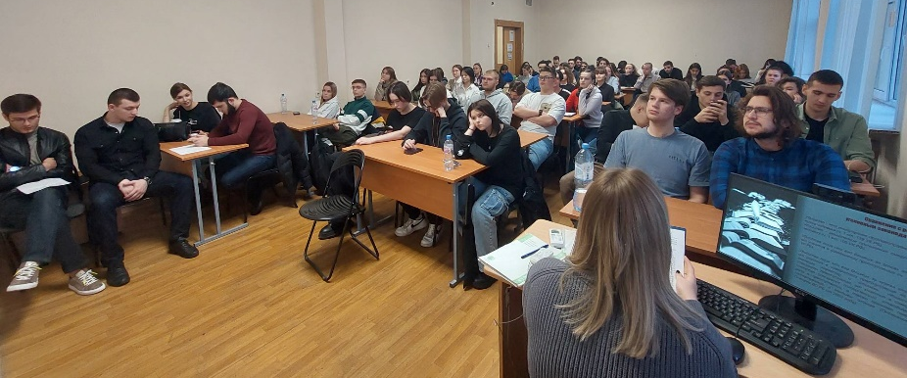
В выступлениях были подняты такие актуальные проблемы как использование результатов оперативно розыскной деятельности, кибербуллинг и виктимблейминг, проблемы квалификации злоупотребления должностными полномочиями и другие.

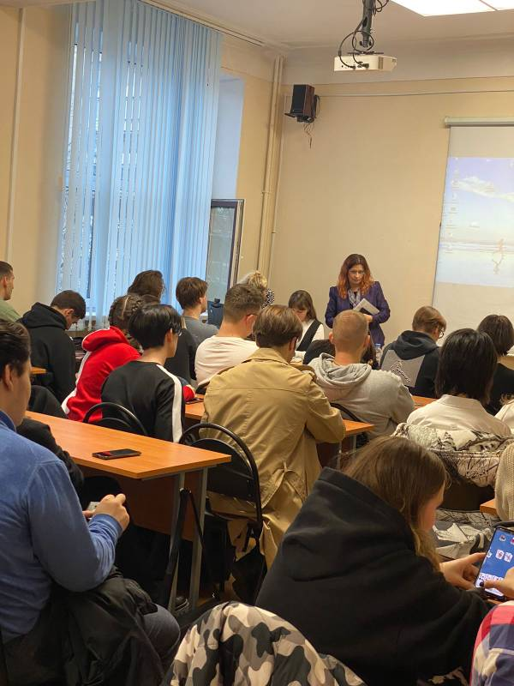
Оживленную дискуссию вызвало обсуждение разграничения бандитизма и вооруженного группового разбоя, проблемы применения мер уголовно-процессуального принуждения, вопросы оружиеведения и др.
В работе круглого стола в качестве докладчиков приняли участие:
Аглиулина Рената Маратовна,
студентка 3 курса юридического факультета, ИЭУП РГГУ
«Законодательство об ответственности за преступления против жизни человека в Республике Беларусь»

Косова Елена Михайловна,
студентка 3 курса юридического факультета, ИЭУП РГГУ
«Преступления против жизни и здоровья в уголовном законодательстве Швеции»

Тушан Диана Халиловна,
студентка 3 курса юридического факультета, ИЭУП РГГУ
«Законодательство об ответственности за преступления против жизни и здоровья в КНР»

Скорикова Валерия Витальевна,
магистрант 2 курса юридического факультета, ИЭУП РГГУ
«Ятрогенные преступления: российский и зарубежный опыт»

Гарунов Шахбудин Багадуллаевич,
студент 2 курса юридического факультета, ИЭУП РГГУ
«Криминалистическое оружиеведение и его значение в раскрытии и расследовании преступлений»

Гасанов Магомедзагир Умарасхабович,
студент 4 курса юридического факультета, ИЭУП РГГУ
«Уголовно-правовая ответственность за захват заложника»

Фатеева Надежда Олеговна,
студентка 4 курса юридического факультета, ИЭУП РГГУ
«Проблемы использования результатов оперативно-розыскной деятельности в доказывании по уголовным делам»

Петросян Левон Арменович,
магистрант 1 курса юридического факультета, ИЭУП РГГУ
«Состояние экономической преступности в Российской Федерации»

Магомадов Ибрагим Ахмедович,
магистрант 1 курса юридического факультета, ИЭУП РГГУ
«Особенности применения мер уголовно-процессуального принуждения»

Малютин Егор Андреевич,
магистрант 1 курса юридического факультета, ИЭУП РГГУ
«Профилактика кибербуллинга и виктимблейминга»

Дмитриева Юлия Романовна,
магистрант 3 курса юридического факультета, ИЭУП РГГУ
«Право на жизнь и право на смерть: этические и правовые аспекты»

Жукова Юлия Дмитриевна,
курсант 2 курса Федерального государственного казённого образовательного учреждения высшего образования «Ростовский юридический институт Министерства внутренних дел Российской Федерации», г. Ростов-на-Дону
«Уголовная ответственность за незаконное предпринимательство в Российской Федерации»

Петрова Мария Владимировна,
курсант 2 курса Федерального государственного казённого образовательного учреждения высшего образования «Ростовский юридический институт Министерства внутренних дел Российской Федерации», г. Ростов-на-Дону
«Актуальные проблемы защиты прав предпринимателей в уголовно-правовой сфере»

Гасиева София Эдурдовна,
курсант 2 курса Федерального государственного казённого образовательного учреждения высшего образования «Ростовский юридический институт Министерства внутренних дел Российской Федерации», г. Ростов-на-Дону
«Уголовная ответственность за преднамеренное банкротство по законодательству Российской Федерации»

Коваль Александра Викторовна,
студентка 3 курса кафедры уголовного права и криминологии ФГКОУ ВО Дальневосточный юридический институт МВД РФ
«Проблема разграничения бандитизма и вооруженного группового разбоя в отечественном и зарубежном праве»

Рудакова Елизавета Романовна,
студентка 5 курса кафедры уголовного права и криминологии ФГКОУ ВО Дальневосточный юридический институт МВД РФ
«Проблемы квалификации злоупотребления должностными полномочиями и пути решения»

Пяткова Наталья Юрьевна,
студентка 3 курса кафедры уголовного права и криминологии ФГКОУ ВО Дальневосточный юридический институт МВД РФ
«Проблемы квалификации состояния необходимой обороны»

Лазарева Виктория Петровна,
магистрант 2 курса юридического факультета, ИЭУП РГГУ
«Уголовное преследование лидеров преступной среды в России: состояние и проблемы»

Сапунова Анна Владимировна,
магистрант 3 курса юридического факультета, ИЭУП РГГУ
«Проблемы квалификации компьютерных преступлений»

Алябьева Анна Игоревна,
студентка 2 курса Гуманитарного колледжа РГГУ
«Актуальные проблемы множественности преступлений»

Аветисян Давид Хачатурович,
студент 2 курса Гуманитарного колледжа РГГУ
«О проблемах в области охраны объектов культурного наследия: уголовно-правовой аспект»
Круглый стол проводится ежегодно в ноябре и приурочен к профессиональному
празднику - Дню сотрудника органов внутренних дел.

